INSTITUTO MEXICANO DEL SEGURO SOCIAL

AVISO por el cual el Instituto Mexicano del Seguro Social, a través de la Dirección de Prestaciones Médicas, da a conocer el diseño estandarizado de los formatos de trámites con motivo de la aplicación de la gráfica base prevista en el marco del Decreto por el que se establece la Ventanilla Única Nacional para los trámites e información del Gobierno y de las Disposiciones generales para la implementación, operación y funcionamiento de la Ventanilla Única Nacional, publicados el 3 de febrero y el 4 de junio de 2015, respectivamente.

Al margen un logotipo, que dice: Instituto Mexicano del Seguro Social.- Dirección de Prestaciones Médicas.
AVISO POR EL CUAL EL INSTITUTO MEXICANO DEL SEGURO SOCIAL, A TRAVÉS DE LA DIRECCIÓN DE PRESTACIONES MÉDICAS, DA A CONOCER EL DISEÑO ESTANDARIZADO DE LOS FORMATOS DE TRÁMITES CON MOTIVO DE LA APLICACIÓN DE LA GRÁFICA BASE PREVISTA EN EL MARCO DEL DECRETO POR EL QUE SE ESTABLECE LA VENTANILLA ÚNICA NACIONAL PARA LOS TRÁMITES E INFORMACIÓN DEL GOBIERNO, Y DE LAS DISPOSICIONES GENERALES PARA LA IMPLEMENTACIÓN, OPERACIÓN Y FUNCIONAMIENTO DE LA VENTANILLA ÚNICA NACIONAL, PUBLICADOS EN EL DIARIO OFICIAL DE LA FEDERACIÓN EL 3 DE FEBRERO Y EL 4 DE JUNIO DE 2015, RESPECTIVAMENTE.
El Instituto Mexicano del Seguro Social (IMSS), a través de la Dirección de Prestaciones Médicas, con fundamento en lo dispuesto por los artículos 251, fracción XXXVII y 268 A, de la Ley del Seguro Social; 5 de la Ley Federal de las Entidades Paraestatales; 46 de la Ley General de Mejora Regulatoria; 1, último párrafo, 162 y 163, del Reglamento de Prestaciones Médicas del Instituto Mexicano del Seguro Social; 2, fracción V, 3, fracción II, inciso g), 4, 6, fracción II, 82, fracciones I, III y IV, del Reglamento Interior del Instituto Mexicano del Seguro Social; así como los artículos TERCERO, SEXTO y SÉPTIMO, del Decreto por el que se establece la Ventanilla Única Nacional para los Trámites e Información del Gobierno; y DÉCIMA TERCERA de las Disposiciones generales para la implementación, operación y funcionamiento de la Ventanilla Única Nacional..
CONSIDERANDO
Que el artículo Primero del Decreto por el que se establece la Ventanilla Única Nacional para los Trámites e Información del Gobierno, publicado en el Diario Oficial de la Federación el 3 de febrero de 2015, prevé que su objeto es establecer la Ventanilla Única Nacional, como el punto de contacto digital a través del portal de internet www.gob.mx, el cual propiciará la interoperabilidad con los sistemas electrónicos de las dependencias y entidades de la Administración Pública Federal y de las empresas productivas del Estado, en términos de las disposiciones jurídicas aplicables a éstas y en el ámbito de sus respectivas atribuciones;
Que el referido Decreto por el que se establece la Ventanilla Única Nacional para los Trámites e Información del Gobierno, dispone en sus artículos Tercero, fracciones III y V, Sexto y Séptimo, que la Ventanilla Única Nacional tendrá como objetivos, entre otros, dotar de una imagen institucional integral y homogénea que permita a las personas identificar los diversos canales de atención; así como proporcionar información respecto de los trámites, de manera homologada, estandarizada e integrada; para lo cual, las dependencias, entidades y empresas productivas del Estado deberán observar los criterios técnicos, metodologías, guías, instructivos, manuales, estándares, principios de homologación y demás instrumentos que emita la Unidad de Gobierno Digital de la Secretaría de la Función Pública, en los que se establecerán las directrices y definiciones necesarias para la implementación, operación y funcionamiento de la Ventanilla Única Nacional del Catálogo y del Sistema Nacional de Trámites y Servicios; por lo que las dependencias y entidades deberán adecuar los canales de atención para llevar a cabo los trámites en forma estandarizada y homologada;
Que las Disposiciones generales para la implementación, operación y funcionamiento de la Ventanilla Única Nacional, publicadas en el Diario Oficial de la Federación el 4 de junio de 2015, establece que las dependencias, entidades y empresas productivas del Estado, deberán contribuir con lo que la Unidad de Gobierno Digital de la Secretaría de la Función Pública determine para que la Ventanilla Única Nacional sea el único punto de acceso a sus trámites e información; así como estandarizar los formatos y formularios alineándose a los estándares de diseño, es decir gráfica base y estructura de datos que establezca dicha Unidad;
Que la Dirección de Prestaciones Médicas aplicó el diseño estandarizado previsto por el Decreto y las Disposiciones generales citados, a los formatos de los trámites del IMSS, inscritos en el Catálogo Nacional de Regulaciones, Trámites y Servicios, de la Comisión Nacional de Mejora Regulatoria;
Que conforme a las consideraciones y fundamentos expuestos, he tenido a bien expedir el siguiente:
AVISO POR EL CUAL EL INSTITUTO MEXICANO DEL SEGURO SOCIAL, A TRAVÉS DE LA DIRECCIÓN DE PRESTACIONES MÉDICAS, DA A CONOCER EL DISEÑO ESTANDARIZADO DE LOS FORMATOS DE TRÁMITES CON MOTIVO DE LA APLICACIÓN DE LA GRÁFICA BASE PREVISTA EN EL MARCO DEL DECRETO POR EL QUE SE ESTABLECE LA VENTANILLA ÚNICA NACIONAL PARA LOS TRÁMITES E INFORMACIÓN DEL GOBIERNO, Y DE LAS DISPOSICIONES GENERALES PARA LA IMPLEMENTACIÓN, OPERACIÓN Y FUNCIONAMIENTO DE LA VENTANILLA ÚNICA NACIONAL, PUBLICADOS EN EL DIARIO OFICIAL DE LA FEDERACIÓN EL 3 DE FEBRERO Y EL 4 DE JUNIO DE 2015, RESPECTIVAMENTE
ARTÍCULO PRIMERO.- Se da a conocer en el “Anexo Único” del presente Aviso, el diseño estandarizado de los formatos de los trámites del Instituto Mexicano del Seguro Social que se señalan a continuación, que serán descargables a través del portal www.gob.mx, a los que fue aplicada la gráfica base
Formato | Homoclave del Trámite | Denominación del Trámite
FF-IMSS-011  Solicitud de inscripción a estudios de posgrado. | IMSS-03-002-A | Solicitud para que aspirantes ingresen a cursos de adiestramiento en una especialidad médica o estomatológica en el Instituto Mexicano del Seguro Social.  A) Aspirantes mexicanos externos al IMSS.
 | IMSS-03-002-B | Solicitud para que aspirantes ingresen a cursos de adiestramiento en una especialidad médica o estomatológica en el Instituto Mexicano del Seguro Social.  B) Aspirantes extranjeros.
 | IMSS-03-002-C | Solicitud para que aspirantes ingresen a cursos de adiestramiento en una especialidad médica o estomatológica en el Instituto Mexicano del Seguro Social.  C) Aspirantes trabajadores o hijos de trabajadores del IMSS.
FF-IMSS-009  Solicitud de inscripción a la Licenciatura en Enfermería en Escuelas de Enfermería del IMSS. | IMSS-03-005-A | Solicitud de ingreso a la carrera de licenciatura en enfermería en escuelas del Instituto Mexicano del Seguro Social.  A) Aspirantes externos al Instituto Mexicano del Seguro Social.
 | IMSS-03-005-B | Solicitud de ingreso a la carrera de licenciatura en enfermería en escuelas del Instituto Mexicano del Seguro Social.  B) Aspirantes trabajadores del Instituto Mexicano del Seguro Social.
 | IMSS-03-005-C | Solicitud de ingreso a la carrera de licenciatura en enfermería en escuelas del Instituto Mexicano del Seguro Social.  C) Aspirantes hijos de trabajadores del Instituto Mexicano del Seguro Social.
FF- IMSS-002  Solicitud para que personal del área de la salud extrainstitucional ingrese a cursos de educación presencial en salud en el Instituto Mexicano del Seguro Social. | IMSS-03-006 | Solicitud para que personal del área de la salud extrainstitucional ingrese a cursos de educación presencial en salud en el Instituto Mexicano del Seguro Social.

ARTÍCULO SEGUNDO.- Los formatos podrán reproducirse libremente en cualquier medio, siempre y cuando no sean alterados y, en su caso, la impresión de los mismos se deberá hacer en hojas blancas tamaño carta.
ARTÍCULO TERCERO.- El personal de los Órganos Operativos competentes adscritos a los Órganos de Operación Administrativa Desconcentrada del Instituto Mexicano del Seguro Social que otorgue la atención en ventanilla para la realización de los trámites descritos, deberán proporcionar la orientación e información necesaria para la realización del trámite y el llenado del formato que corresponda.
TRANSITORIOS
PRIMERO.- El presente Aviso entrará en vigor al día hábil siguiente al de su publicación en el Diario Oficial de la Federación.
SEGUNDO.- Los asuntos que se encuentren pendientes de resolución a la fecha de publicación del presente Aviso se resolverán utilizando los formatos presentados al inicio de los mismos.
TERCERO.- El Instituto Mexicano del Seguro Social realizará las acciones necesarias para efectuar las modificaciones que requieran sus sistemas informáticos para la aplicación de los conceptos que integran el diseño estandarizado requerido por la Ventanilla Única Nacional; en el lapso en que se realicen dichas adecuaciones, el Instituto podrá aplicar dicho diseño estandarizado de forma gradual en aquellos sistemas institucionales que así lo permitan, o que cuenten con la viabilidad técnica para ser modificados. En tanto, los sistemas informáticos seguirán operando conforme a su funcionamiento actual.
CUARTO.- Se abroga el Aviso, publicado en el Diario Oficial de la Federación el 17 de septiembre de 2015, por el cual el Instituto Mexicano del Seguro Social, a través de la Dirección de Prestaciones Médicas, da a conocer el diseño estandarizado de los formatos de trámites con motivo de la aplicación de la gráfica base prevista en el marco del Decreto por el que se establece la Ventanilla Única Nacional para los trámites e información del gobierno y de las disposiciones generales para la implementación, operación y funcionamiento de la Ventanilla Única Nacional, publicados el 3 de febrero y 4 de junio de 2015.
Dado en la Ciudad de México, al dieciocho del mes de diciembre de dos mil veinticuatro.- Directora de Prestaciones Médicas, Dra. Alva Alejandra Santos Carrillo.- Rúbrica.
“Anexo Único”

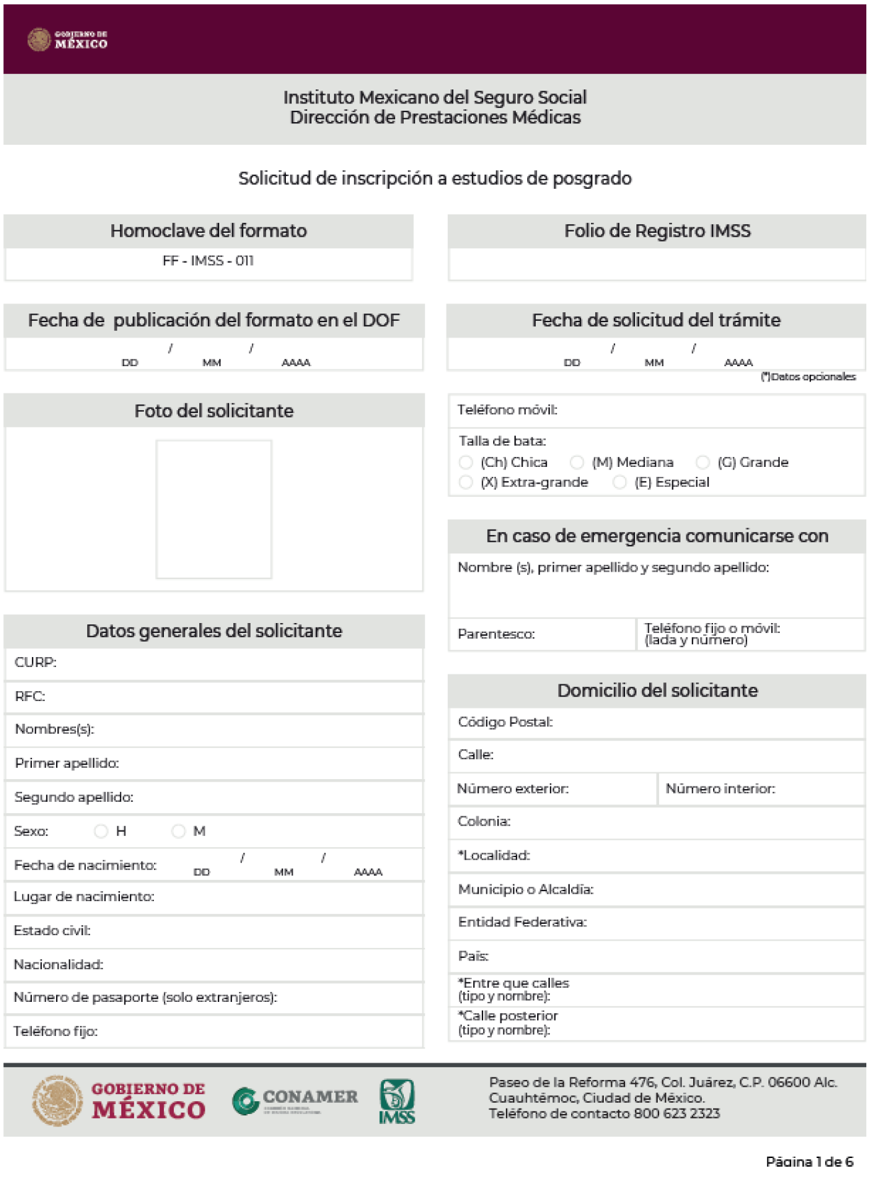

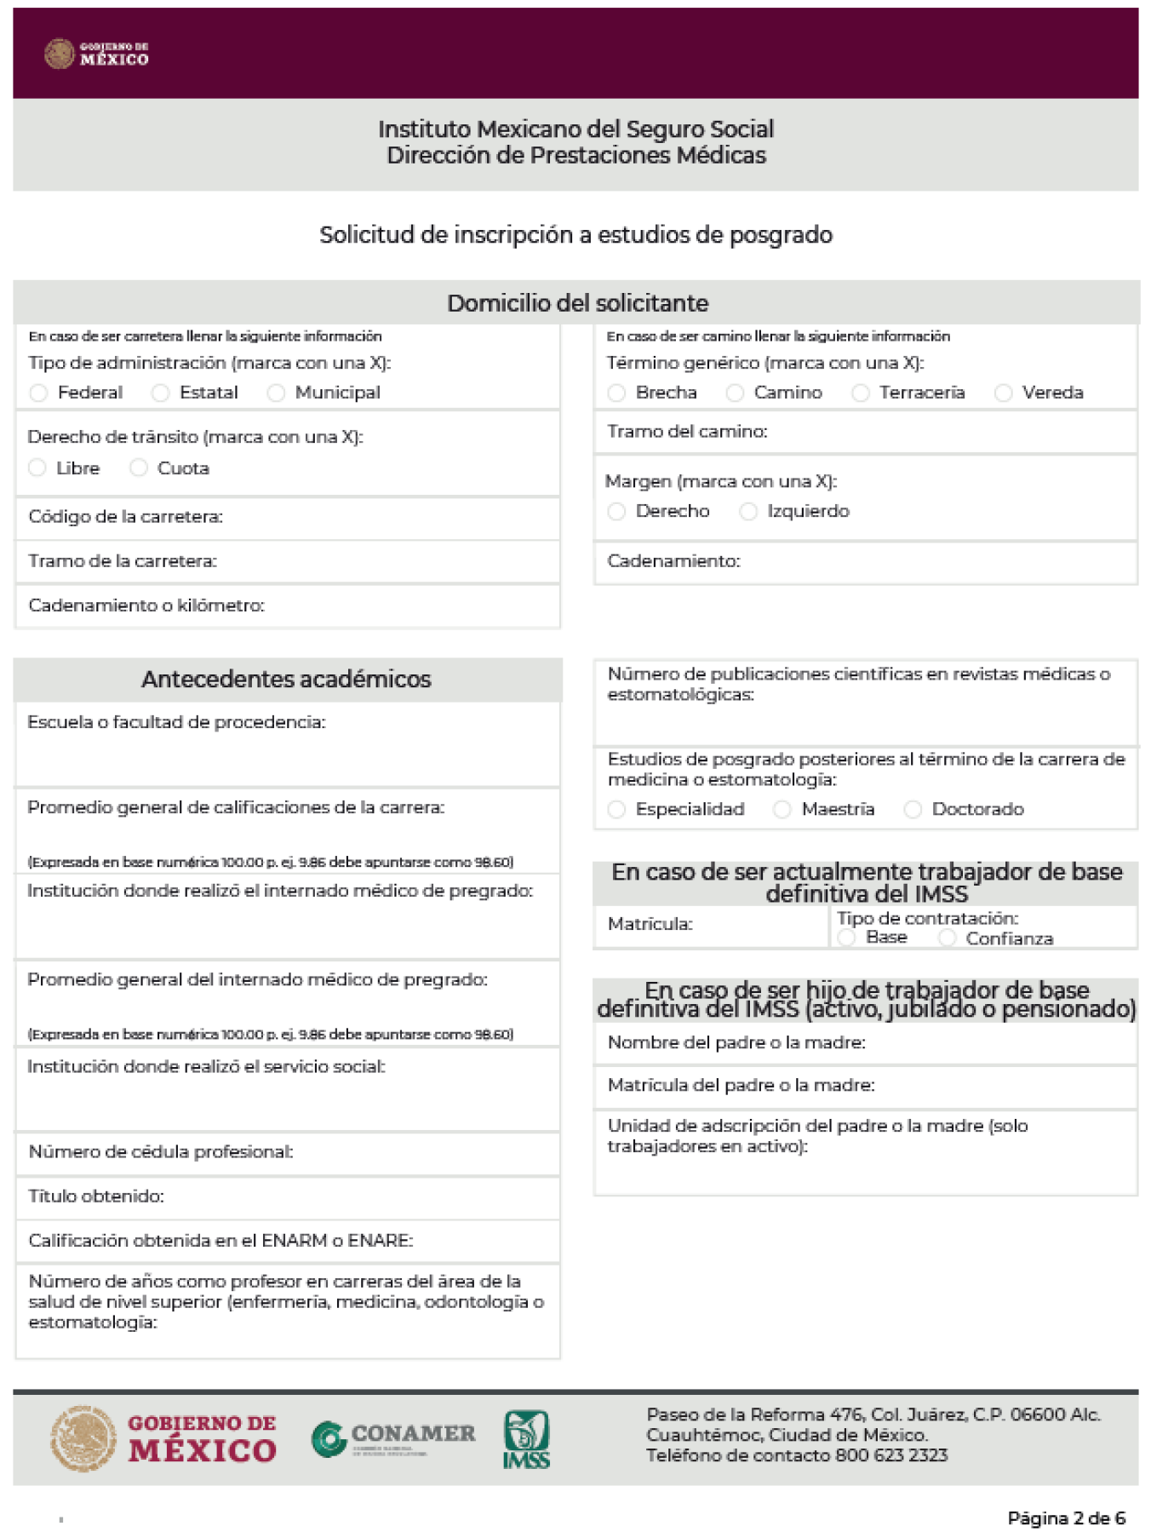

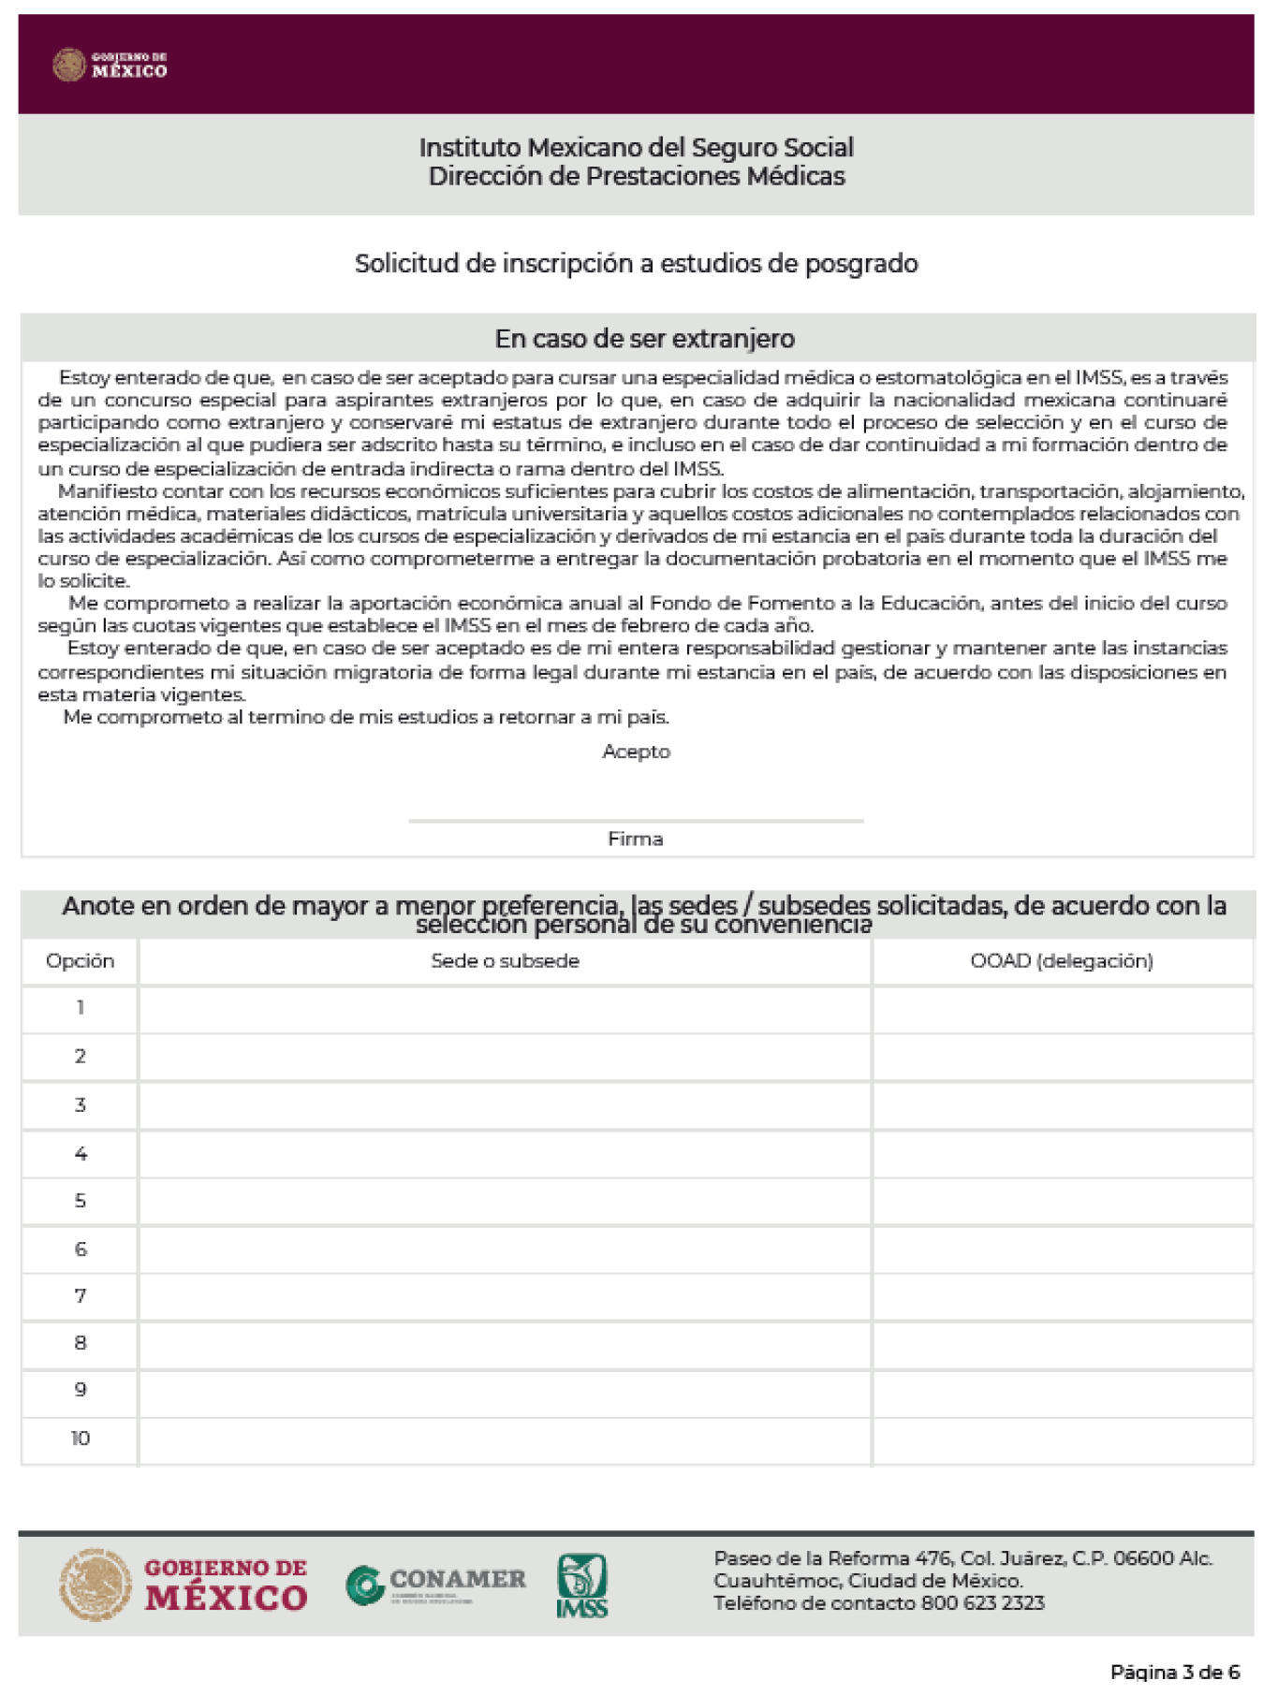

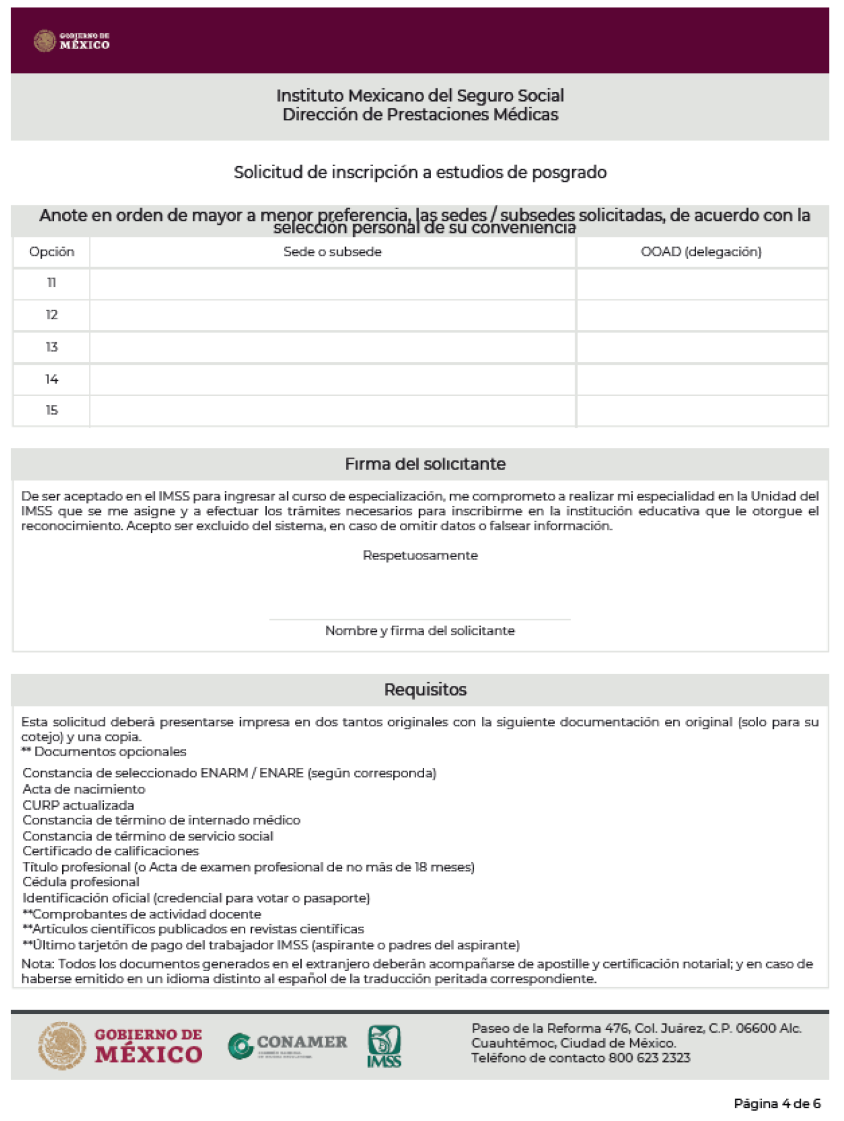

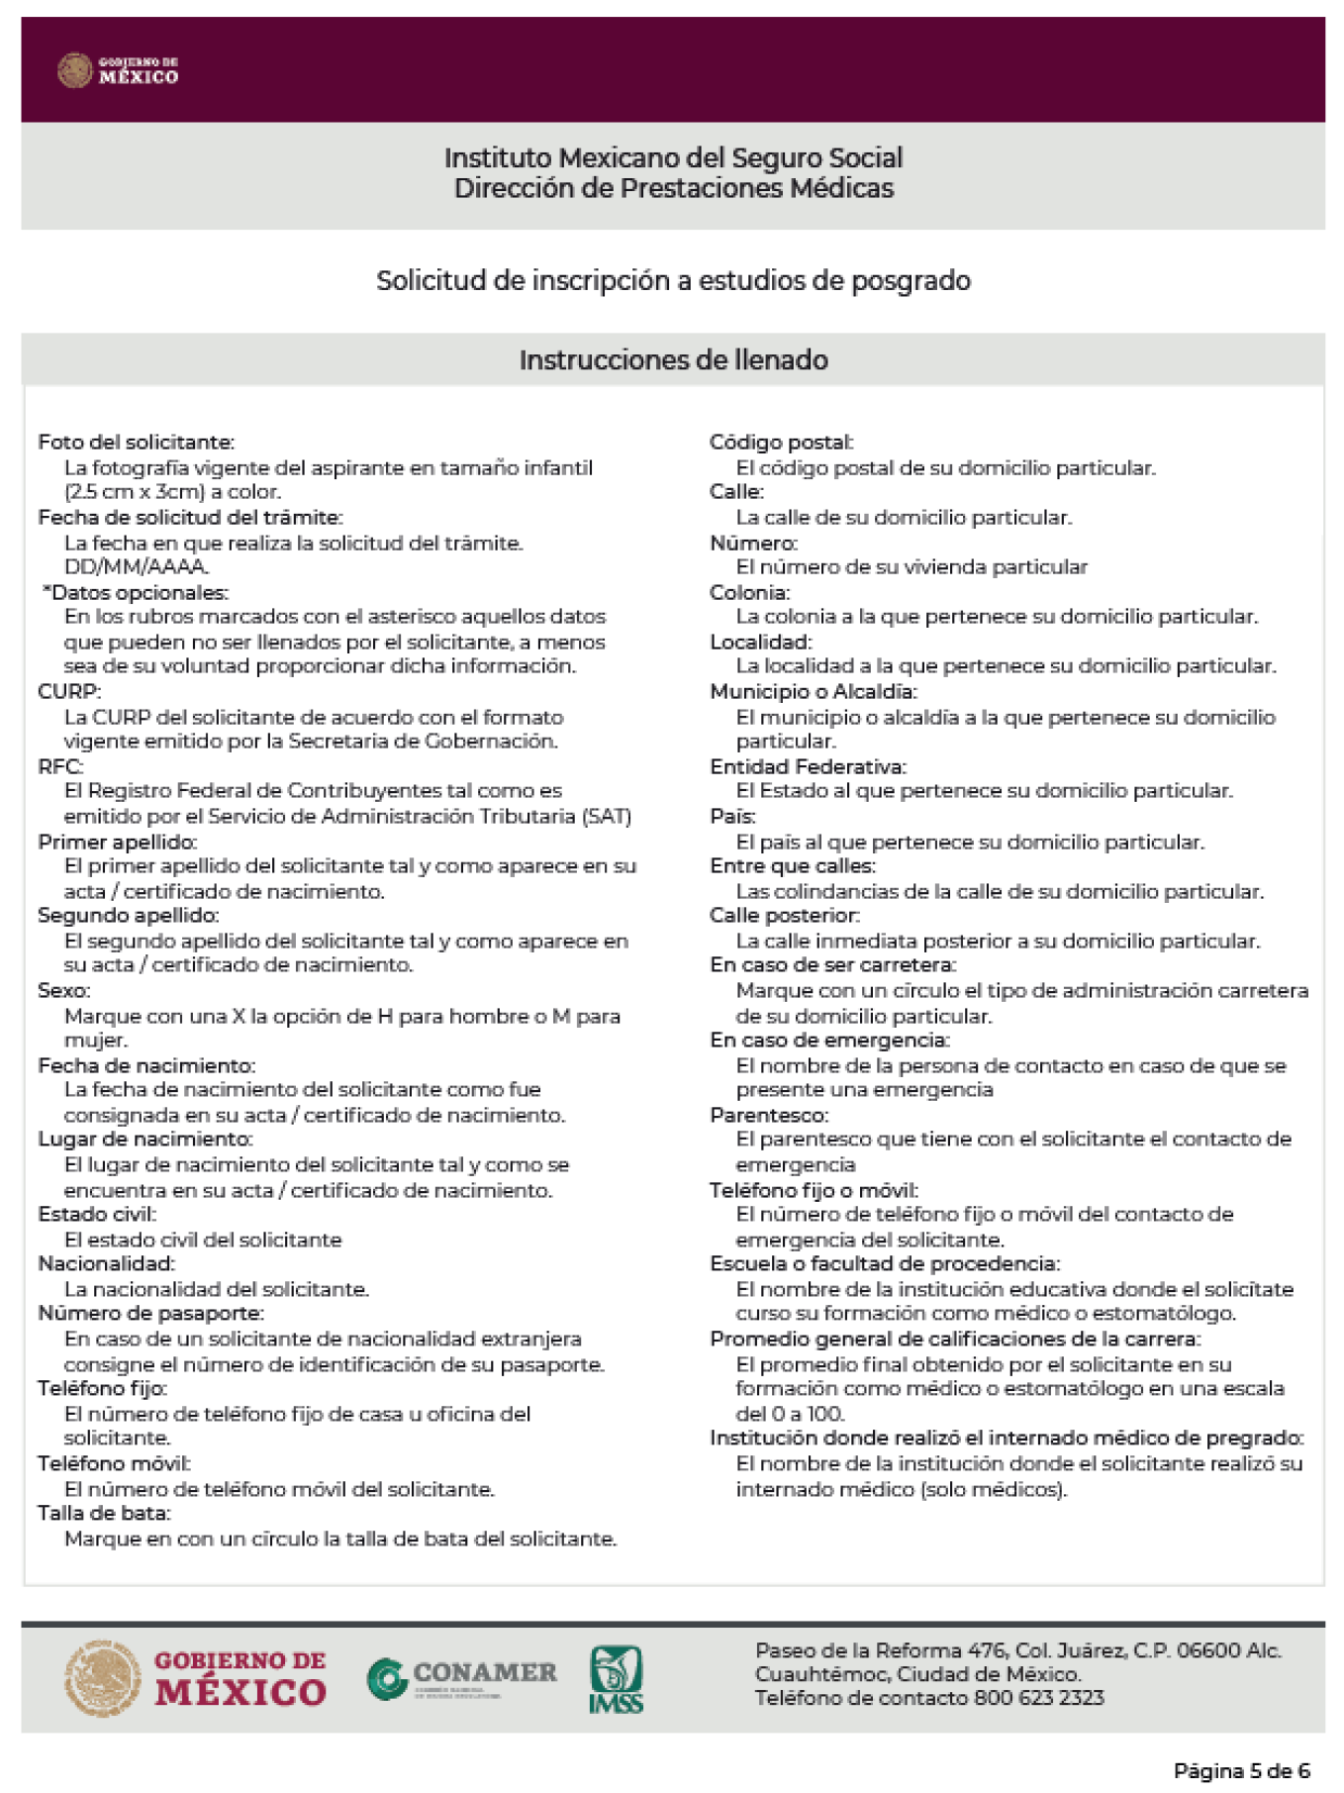

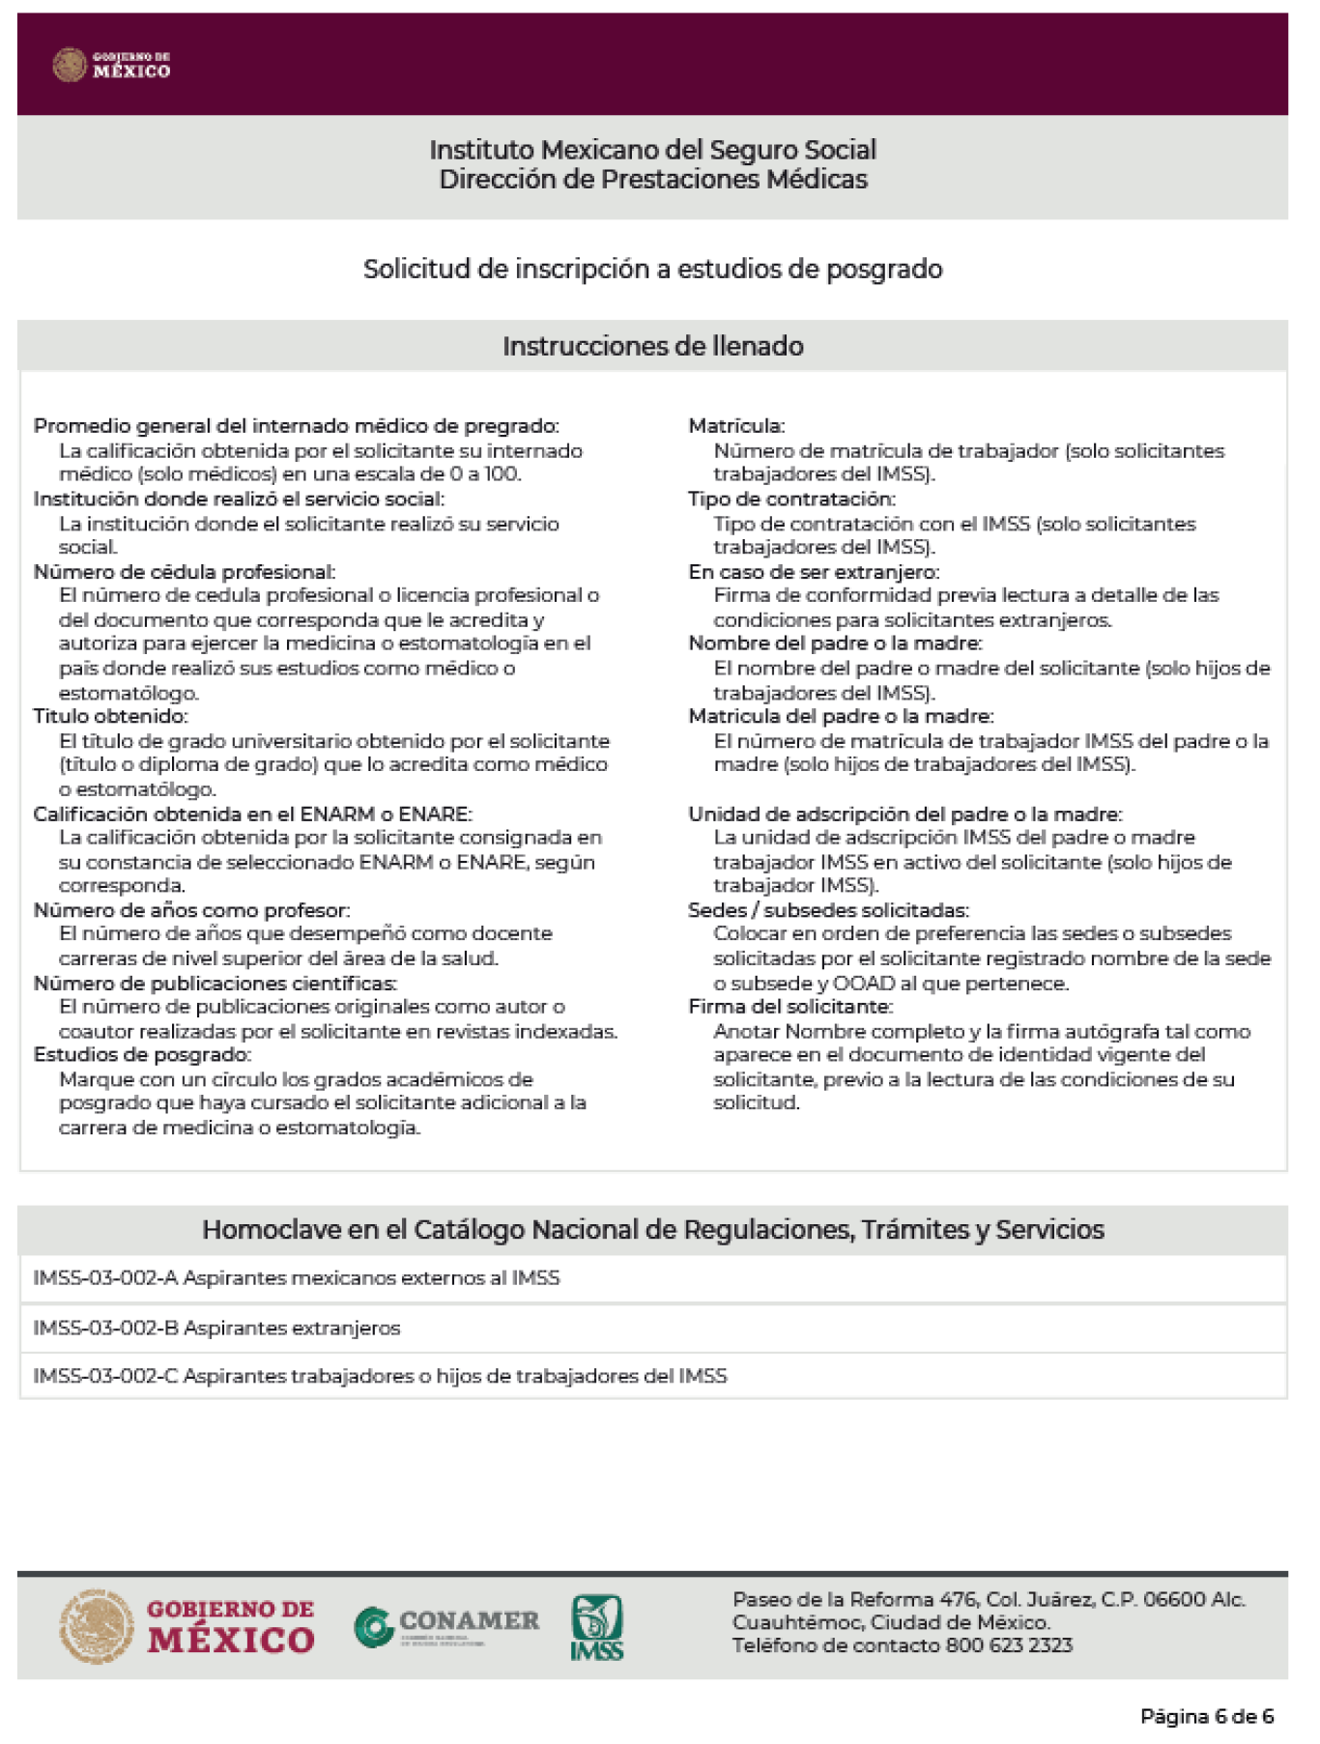

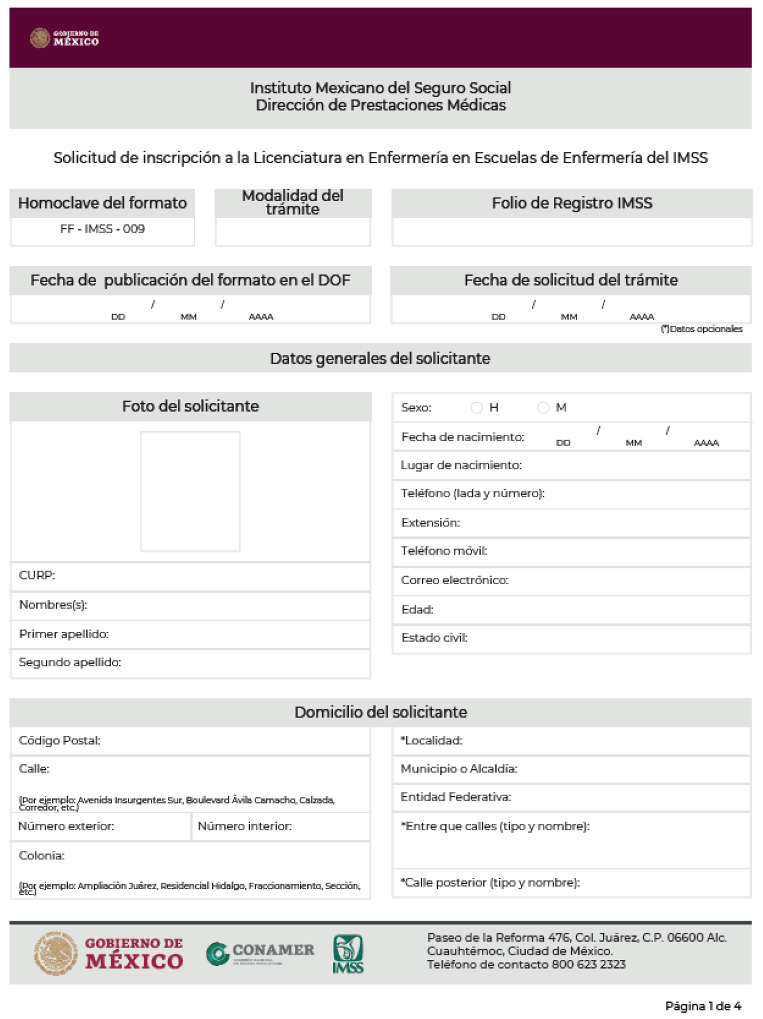

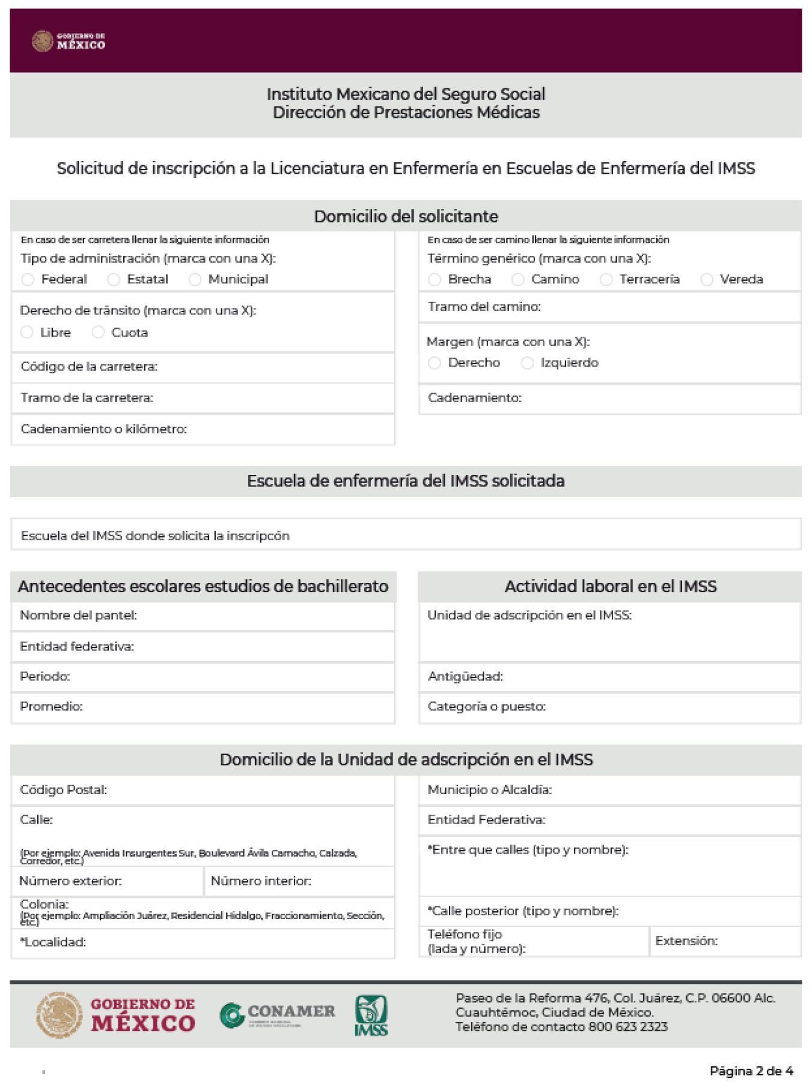

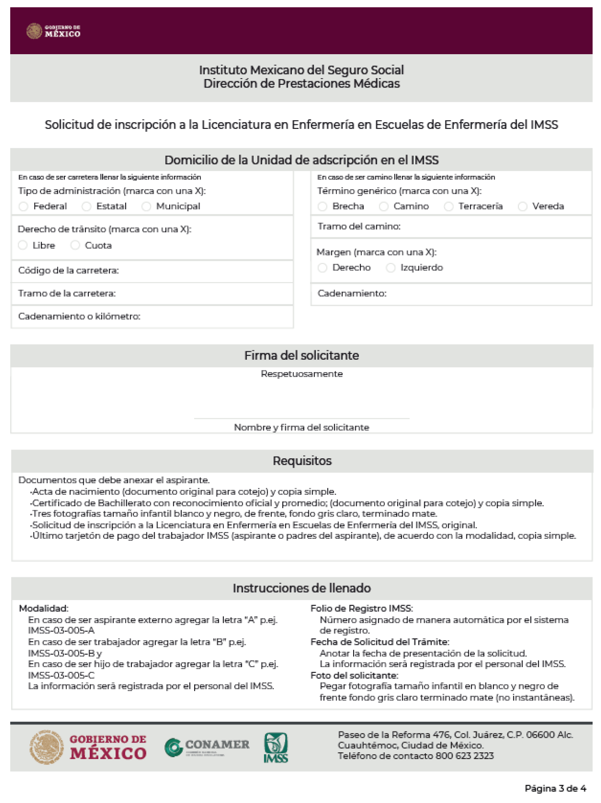

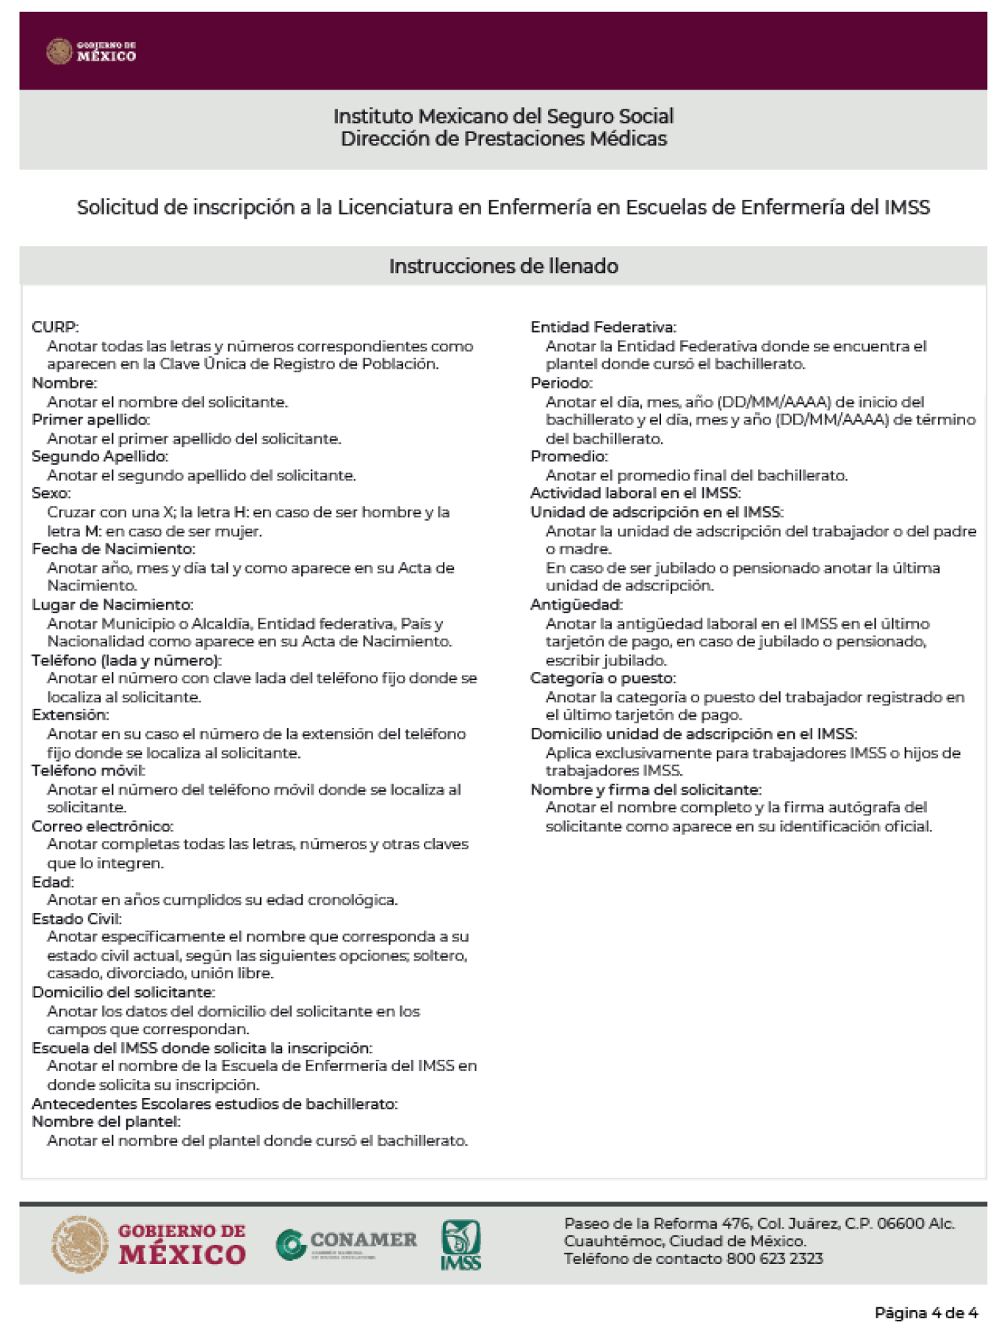

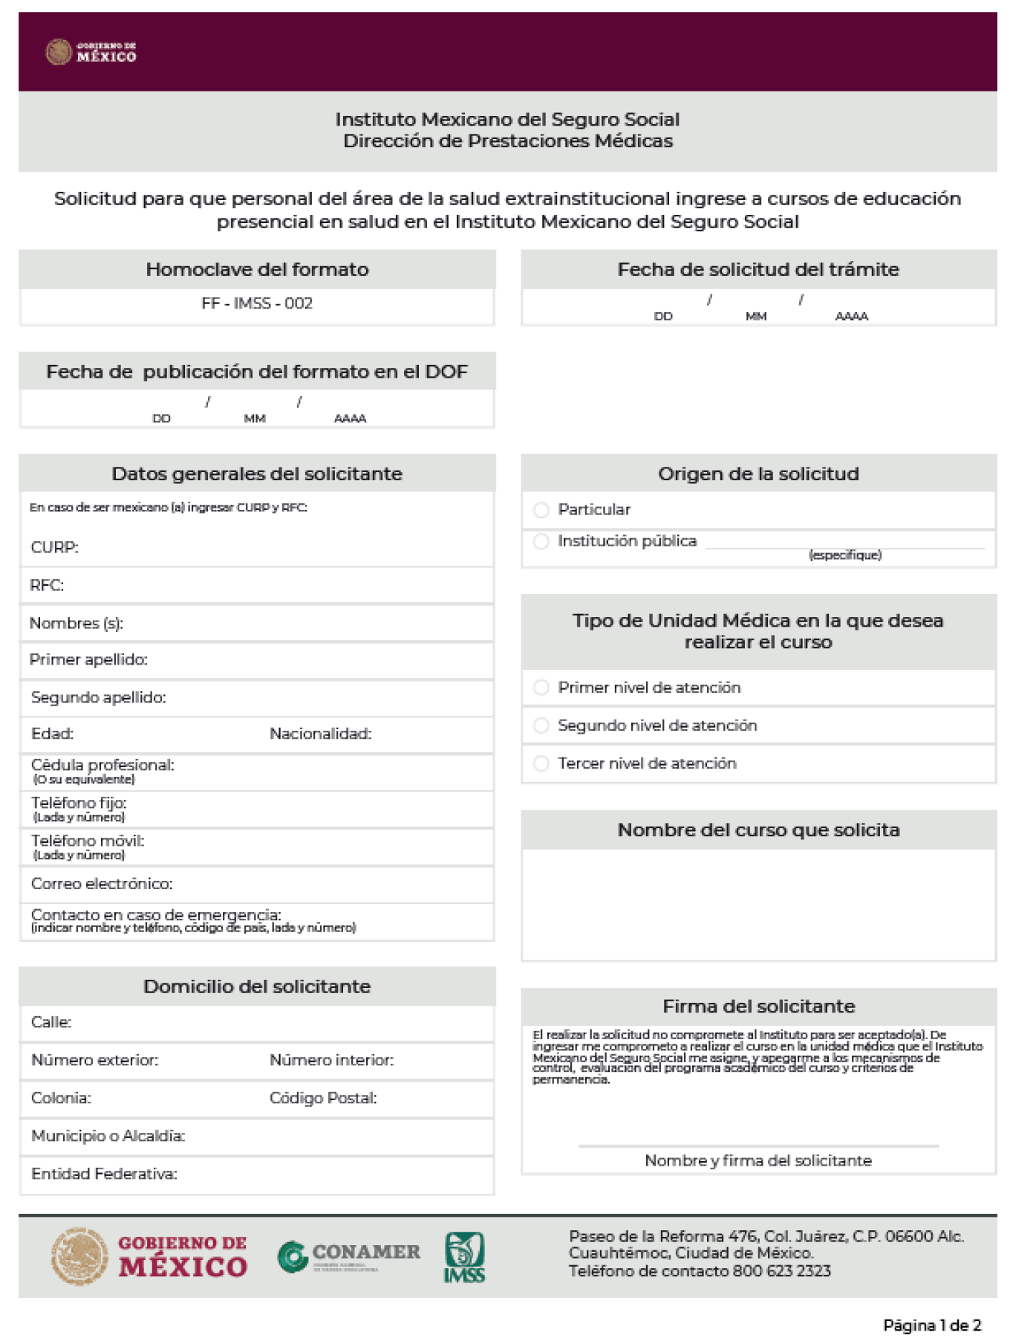

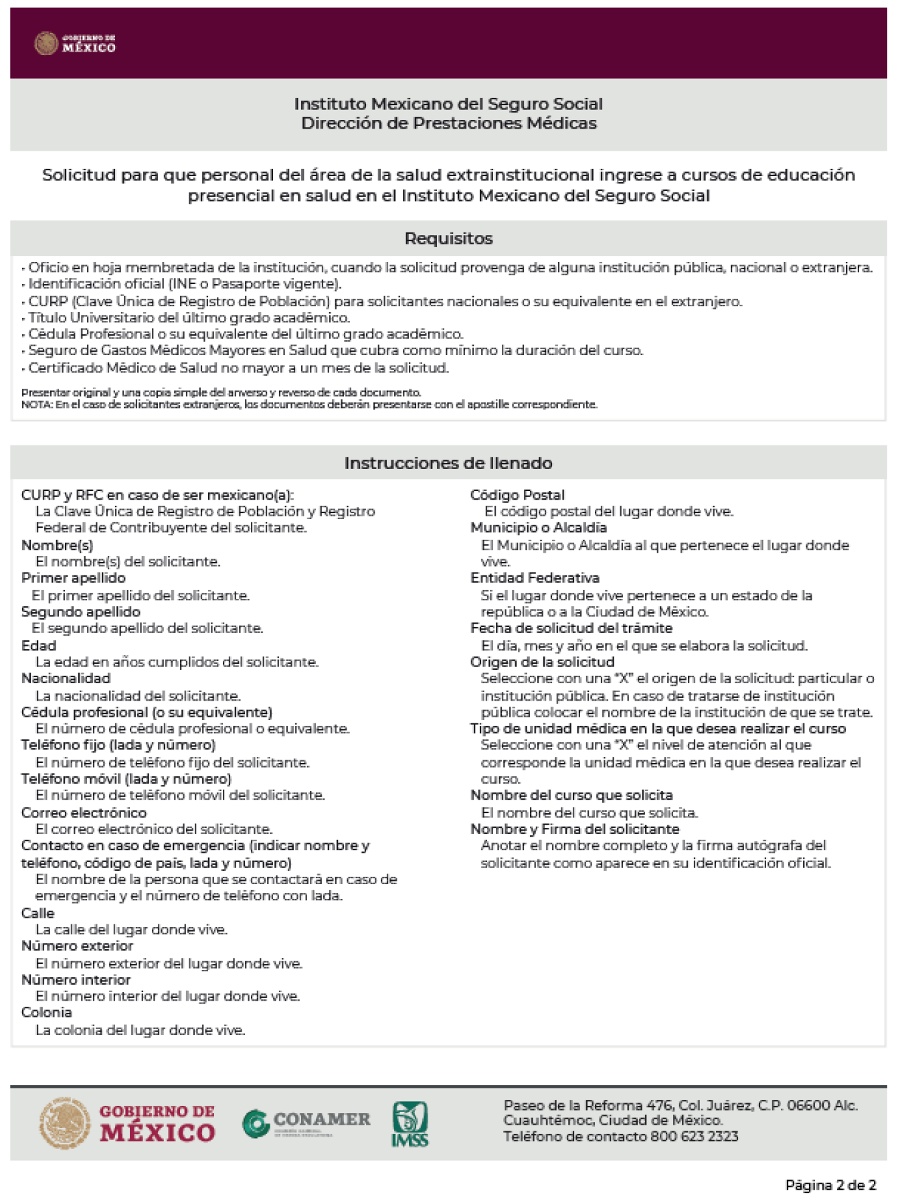

(R.- 564315)

